МИНИСТЕРСТВО ЦИФРОВОГО РАЗВИТИЯ, СВЯЗИ И МАССОВЫХ

КОММУНИКАЦИЙ РОССИЙСКОЙ ФЕДЕРАЦИИ

Ордена Трудового Красного Знамени федеральное государственное бюджетное образовательное учреждение высшего образования

«Московский технический университет связи и информатики»

Кафедра «Интеллектуальные системы в управлении и автоматизации»

ЛАБОРАТОРНАЯ РАБОТА № 1

«Работа со списками Python.»

ПО ДИСЦИПЛИНЕ

«Информационные технологии и программирование»

Выполнил:

студент 2-го курса

группы БАП2301

Скрипников Андрей

Проверила:

Хохлова Мария Владимировна

# Москва 2024

Цель работы:

Освоить работу с основными структурами данных в Python: списками, множествами, словарями и строками.

Задачи работы:

**Задание 1.** Создание списка, получение первого и последнего элемента  
**Задание 2.** Добавление, удаление и изменения элементов списка  
**Задание 3.** Изменения порядка и сортировка элементов списка  
**Задание 4.** Вычисление длины списка и числа повторяющихся элементов  
**Задание 5.** Преобразование списков в множество и сортировка  
**Задание 6.** Операции с множествами  
**Задание 7.** Работа со словарями Python  
**Задание 8.** Манипуляции со строками  
**Задание 9.** Форматирование строковых данных  
**Задание 10.** Обработка IP-адресов

Ход работы:

**Задание 1.** Создание списка, получение первого и последнего элемента

Код программы (Рисунок 1):

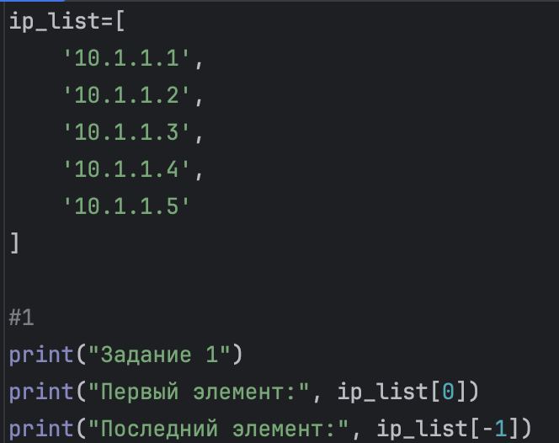

Рисунок 1 – Код программы

Результат выполнения программы (рисунок 2):

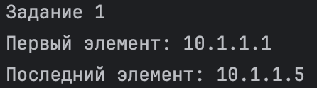

Рисунок 2 – Результат выполнения программы

Задание 2. Добавление, удаление и изменения элементов списка

Код программы (Рисунок 3):

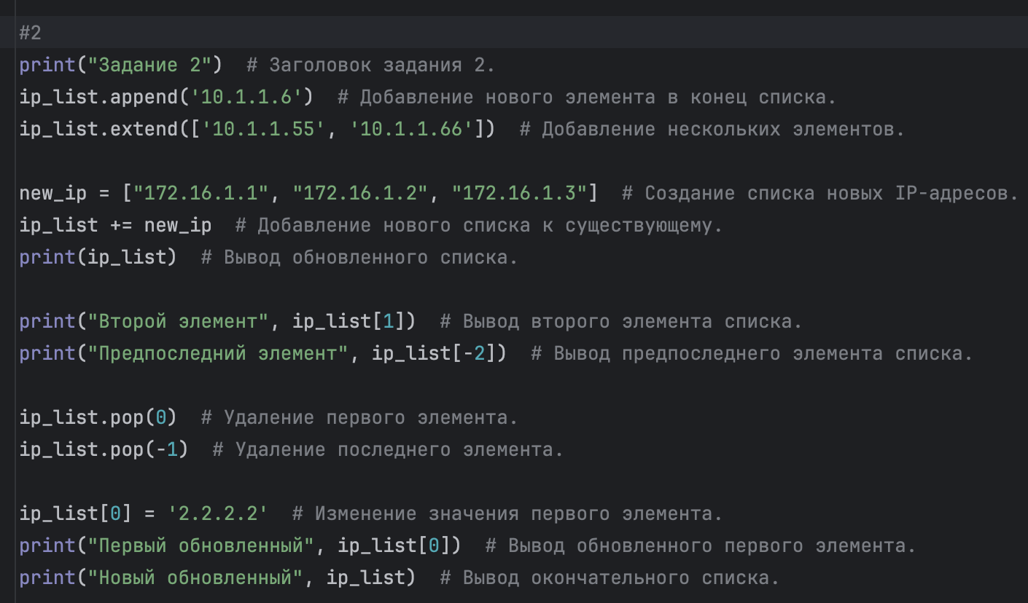

Рисунок 3 – Код программы

Результат выполнения программы (рисунок 4):

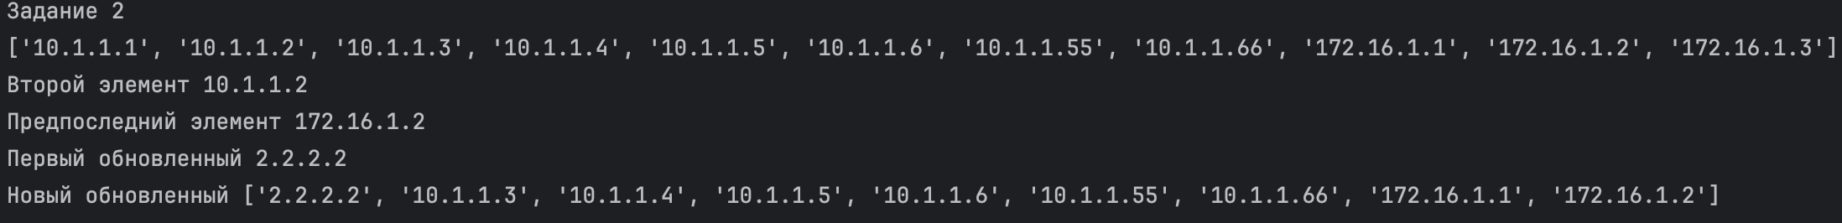

Рисунок 4 – Результат выполнения программы

**Задание 3.** Изменения порядка и сортировка элементов списка

Код программы (Рисунок 5):

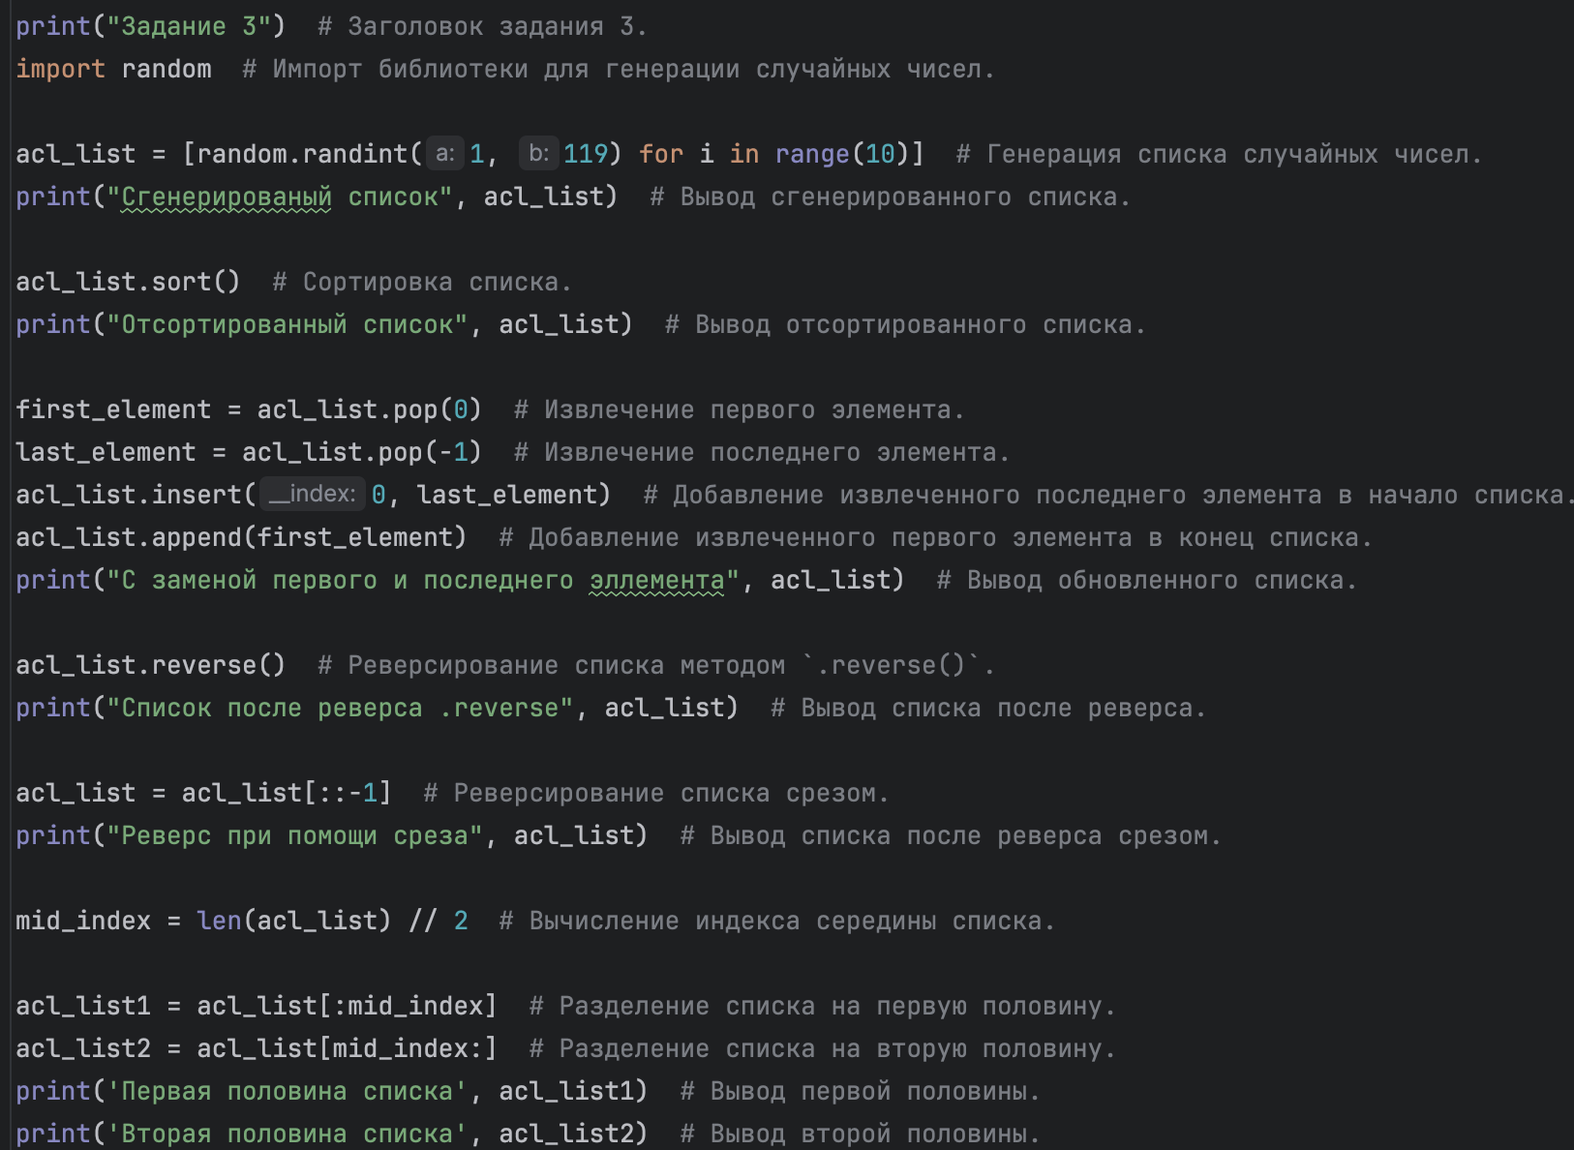

Рисунок 5 – Код программы

Результат выполнения программы (рисунок 6):

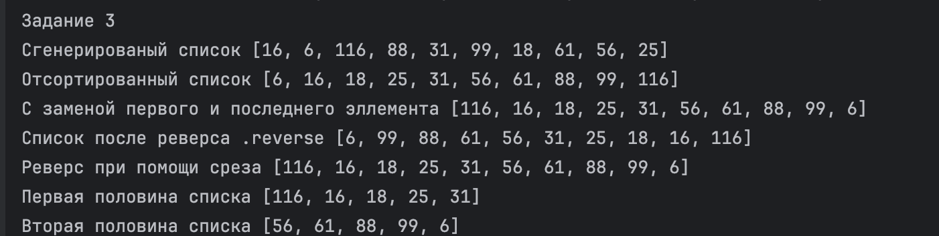

Рисунок 6 – Результат выполнения программы

**Задание 4.** Вычисление длины списка и числа повторяющихся элементов  
Код программы (Рисунок 7)

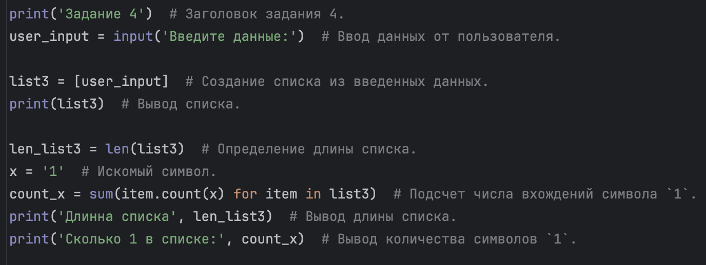

Рисунок 7 – Код программы

Результат выполнения программы (рисунок 8):

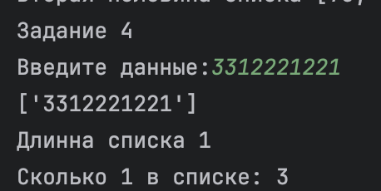

Рисунок 8 - Результат выполнения программы

Задание 5. Преобразование списков в множество и сортировка

Код программы (рисунок 9)

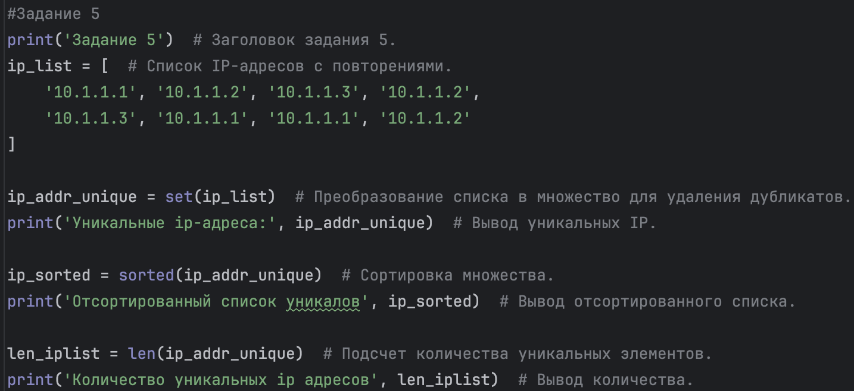

Рисунок 9 – Код программы

Результат выполнения программы (рисунок 10):

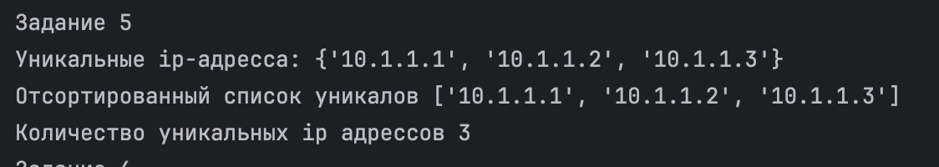

Рисунок 10 - Результат выполнения программы

**Задание 6.** Операции с множествами

Код программы (рисунок 11)

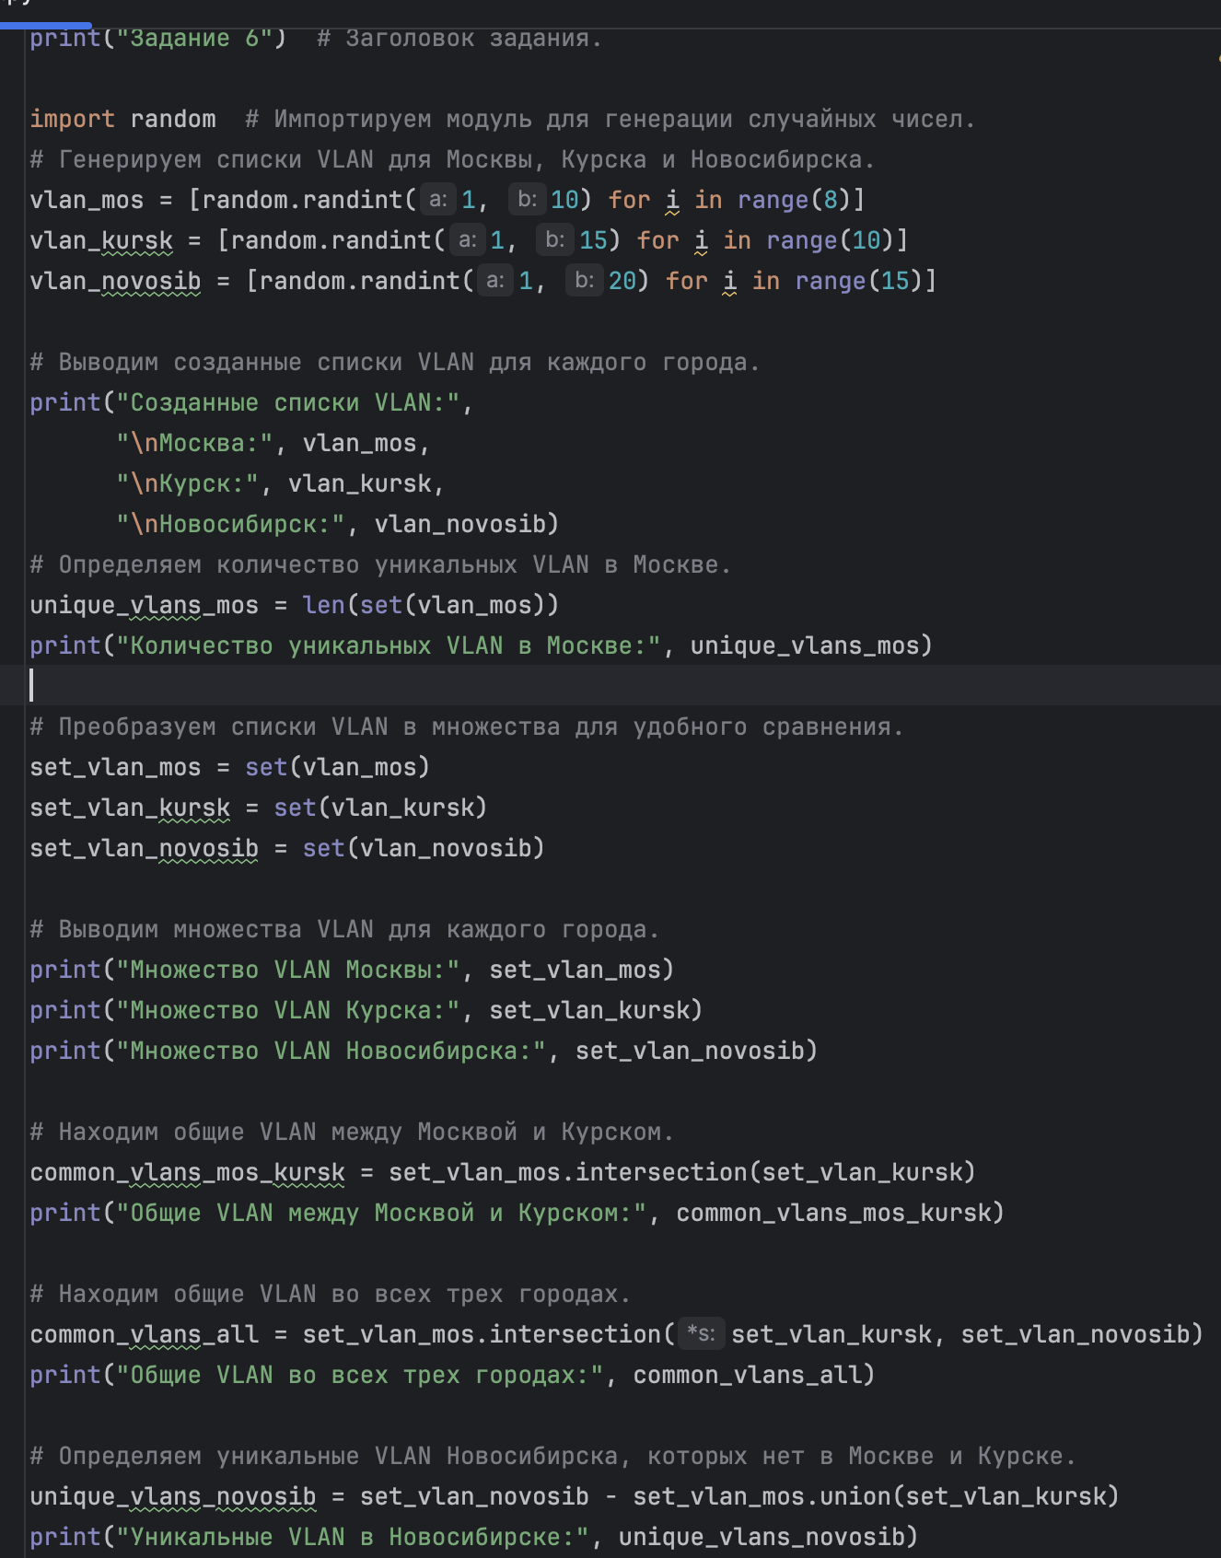

Рисунок 11 – Код программы

Результат выполнения программы (рисунок 12):

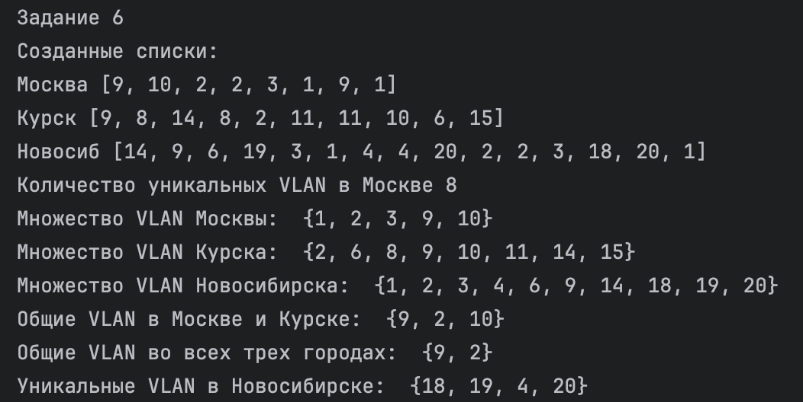

Рисунок 12 – Результат выполнения программы

**Задание 7.** Работа со словарями Python

Код программы (рисунок 13)

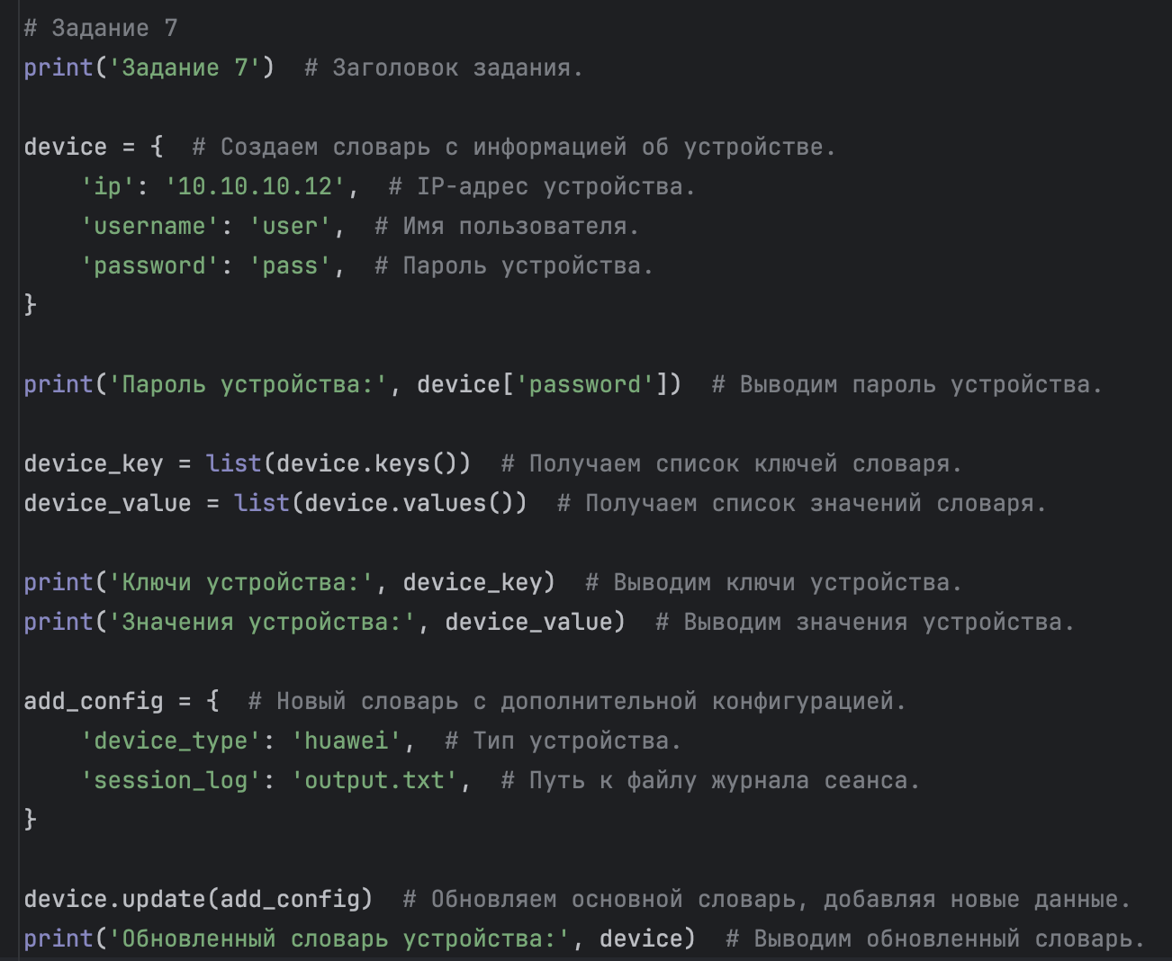

Рисунок 13 – Код программы

Результат выполнения программы (рисунок 14):



Рисунок 14 – Результат выполнения программы

**Задание 8.** Манипуляции со строками

Код программы (рисунок 15)

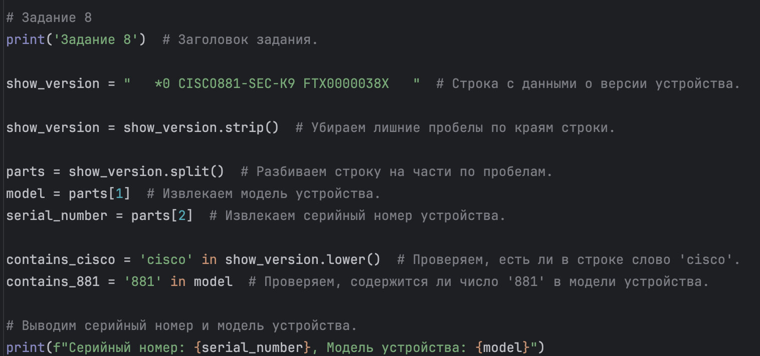

Рисунок 15 – Код программы

Результат выполнения программы (рисунок 16):



Рисунок 16 - Результат выполнения программы

**Задание 9.** Форматирование строковых данных

Код программы (рисунок 17): 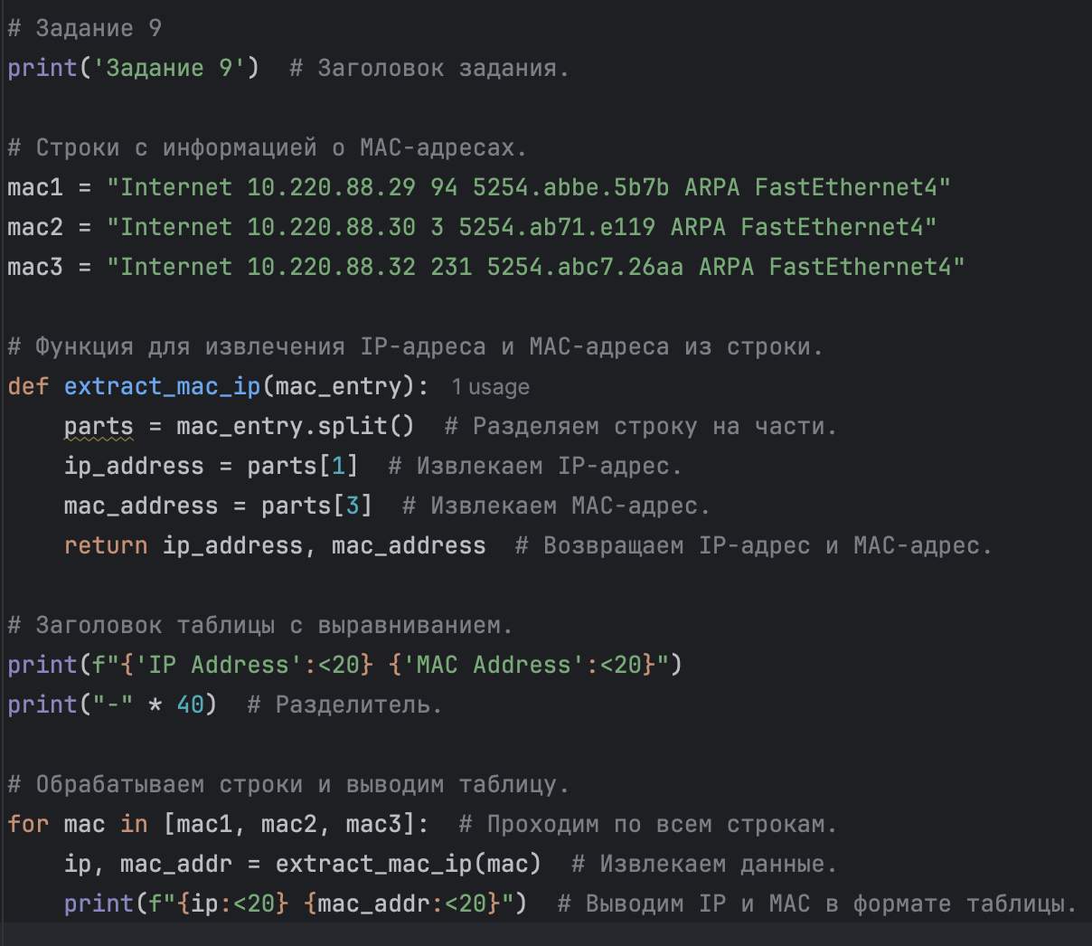

Рисунок 17 - Код программы

Результат выполнения программы (рисунок 18):

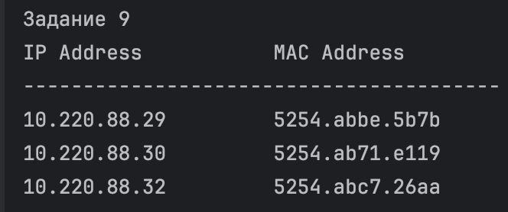

Рисунок 18 - Результат выполнения программы

**Задание 10.** Обработка IP-адресов

Код программы (рисунок 19):

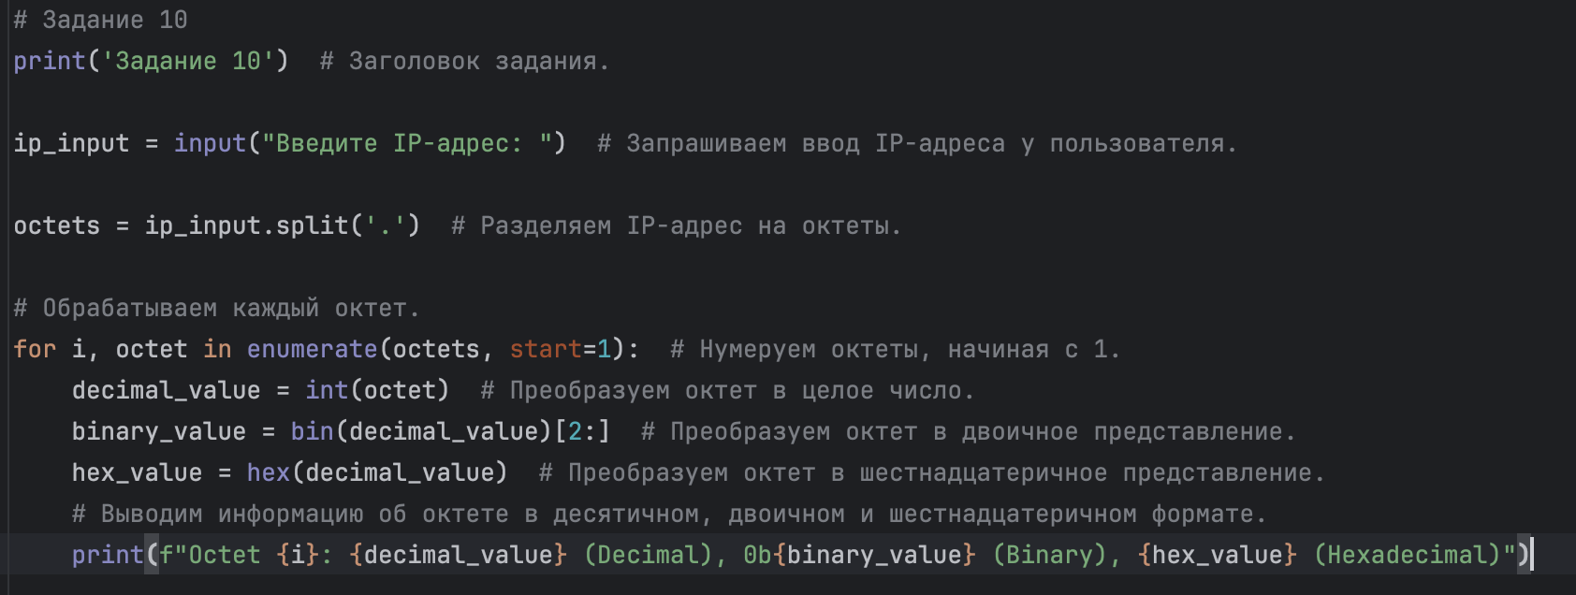

Рисунок 19 – Код программы

Результат выполнения программы (рисунок 20):

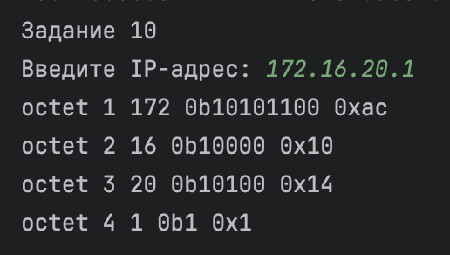

Рисунок 20 – Результат выполнения программы

Вывод:

В ходе лабораторной работы удалось выполнить все поставленные задачи, а также были получены навыки работы с списками в Python.